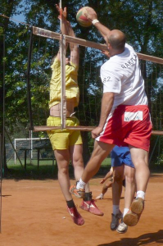
Zveme Vás na

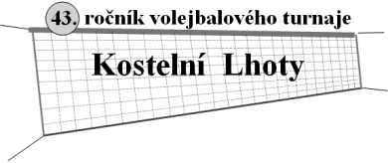
Datum a místo konání:
sobota 18. srpna 2012
na dvou kurtech u fotbalového hřiště

Soutěžní řád:
společně muži a dorostenci,
zápisné 300,- Kč za družstvo,
přihlášky v 8,30 na místě konání
hodnotné věcné ceny
www.kostelni-lhota.cz/volejbal

Vítězové předchozích ročníků

1970 | Tesla Kolín | 1980 | ČKD Slaný | 1990 | Sokol Vrbová Lhota
1971 | Sokol Sadská | 1981 | Sokol Vrbová Lhota | 1991 | Pňov
1972 | Loko Nymburk | 1982 | Sokol Vrbová Lhota | 1992 | Sokol Vrbová Lhota
1973 | Sokol Vrbová Lhota | 1983 | ČKD Slaný | 1993 | Jiskra Kolín
1974 | Sokol Kostelní Lhota | 1984 | Sempra Veleliby | 1994 | Čelákovice
1975 | Sokol Kostelní Lhota | 1985 | ČKD Slaný | 1995 | Kostomlaty
1976 | RH Liberec | 1986 | SB Poděbrady | 1996 | Slaný
1977 | Sokol Kostelní Lhota | 1987 | Sokol Vrbová Lhota | 1997 | Jiskra Kolín
1978 | RH Liberec | 1988 | Sokol Vrbová Lhota | 1998 | SB Poděbrady
1979 | ČKD Slaný | 1989 | Sokol Vrbová Lhota | 1999 | MGL Kolín
2000 | MGL Kolín | 2007 | Kolín
2001 | Bohemia Poděbrady | 2008 | Bohemia Poděbrady
2002 | Bohemia Poděbrady | 2009 | Blažkovi Mladý
2003 | Bohemia Poděbrady | 2011 | Praha - Prosek
2004 | SKP Nymburk | 2012 | Kolín
2005 | Kolín
2006 | SKP Nymburk | 

Po turnaji na hřišti
pouťová zábava

